ACO ShowerDrain E+ Duschrinne DN40+50/VA 1000x80/1,5Grad/0,6l/s/Fl.verti hi/WS25
ACO Haustechnik

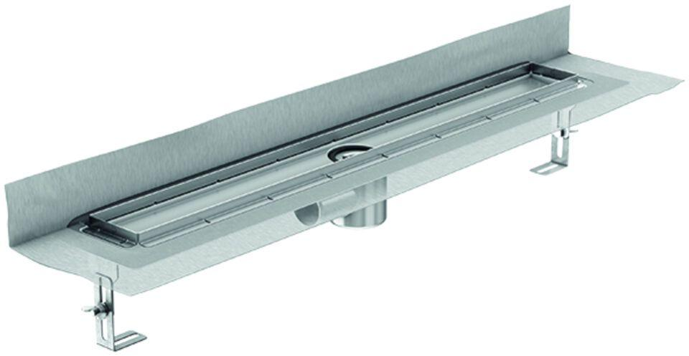Eigenschaften
GTIN:
4002626769152
HAN:
9010.77.18

